Муниципальное бюджетное дошкольное образовательное учреждение детский сад «Росток» р.п. Пачелма филиал «Солнышко»

Конспект интегрированной НОД
с детьми старшей группы по чтению художественной литературы В. Бианки
«Чей нос лучше?»

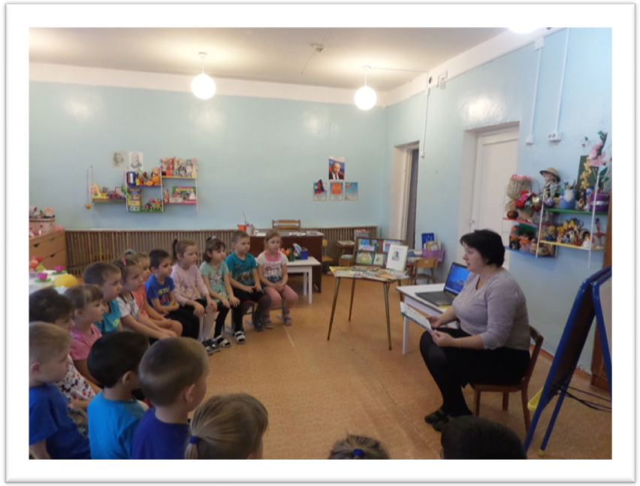

Подготовила Воспитатель: Хохлова Н.В.

р.п. Пачелма, 2019 год.

Интегрирование образовательных областей: «Познание», «Коммуникация», «Художественное творчество».
Тема: Виталий Бианки «Чей нос лучше?» Художники – иллюстраторы русских народных сказок: Евгений Михайлович Рачев и Юрий Алексеевич Васнецов.
Цель: Знакомство с иллюстрациями художников Е.Рачева и Ю.Васнецова, буквицей.
Задачи:
-учить сравнивать иллюстрации художников, расписывать буквицу;
-формировать позитивное отношение к книге;
-воспитывать любовь к чтению книг.
Предварительная работа:
-экскурсия в библиотеку;
-организация выставки книг в группе;
-изготовление закладок для книг;
-сравнивание книг для взрослых и для детей.
Материалы и пособия:
-книга В.Бианки «Чей нос лучше?» с иллюстрациями Е.Рачева, портрет писателя;
-книги русских народных сказок с иллюстрациями художников Е.Рачева и Ю.Васнецова, портреты художников, отдельные иллюстрации;
-листы с контуром букв;
-восковые мелки;
-карандаши, фломастеры;
-магнитофон, аудиозапись.
Словарная работа: иллюстрации, художник – иллюстратор, буквица.
Ход НОД:
Дети заняты играми и уже предупреждены, что игры должны заканчиваться.
-Дили-дон, бом – бом,
Все игрушки соберем,
Кто не будет собирать –
С нами не пойдет читать!
Дети собираются к столу воспитателя.
Воспитатель: Ребята, вы знаете много загадок.
Сейчас я вам загадаю еще одну.
Не куст, а с листочками.
Не рубашка, а сшита.
Не человек, а рассказывает!
Дети: Книга!

Воспитатель: Рассаживайтесь по удобнее, сегодня мы прочитаем книгу В.Бианки «Чей нос лучше?» (Демонстрирует детям портрет писателя).
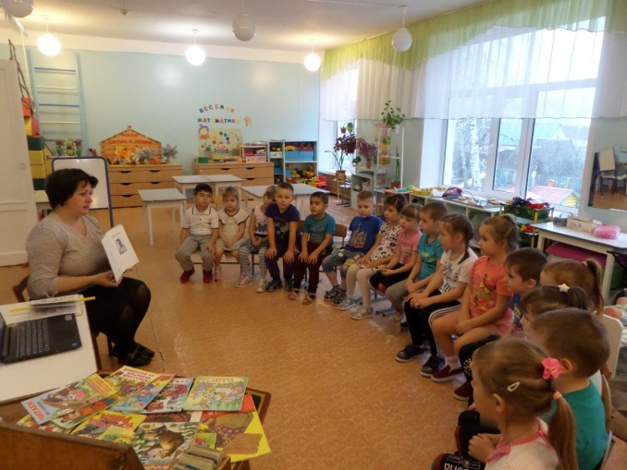 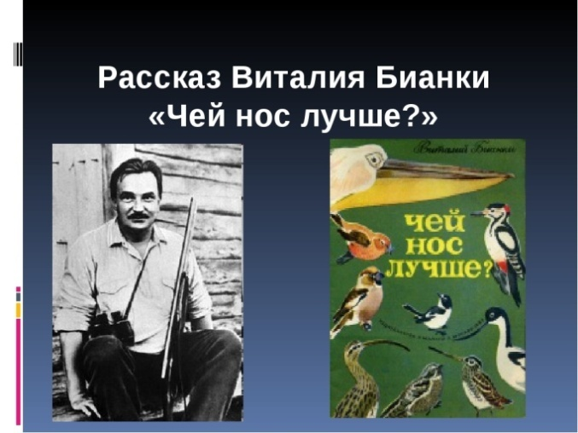
Чтение книги, по ходу текста – рассматривание иллюстраций.
(В рамках данного занятия чтение книги было осуществлено до слов: «Чудеса! – сказал мухолов – Сколько носов я видел!»)
Воспитатель: Дети, вам понравилась сказка? Давайте, еще раз рассмотрим иллюстрации.
Ребенок: Птицы разговаривают друг с другом.
Воспитатель: Да, они общаются. Ясно выражен их характер, особенности клюва (носа). Как вы считаете, какой по характеру Мухолов - тонконос?
Ребенок: Любопытный, все спрашивает.
Воспитатель: Действительно, он любопытный!
Дети, рисунки к этой книге нарисовал знакомый вам художник Е. Рачев ( показ портрета художника).
Прежде, мы рассматривали его иллюстрации к русским народным сказкам.
Помните, он раскрывает характеры героев с помощью одежды (обращает внимание на книгу русских народных сказок).
Воспитатель: Продолжим рассматривать нашу книгу.
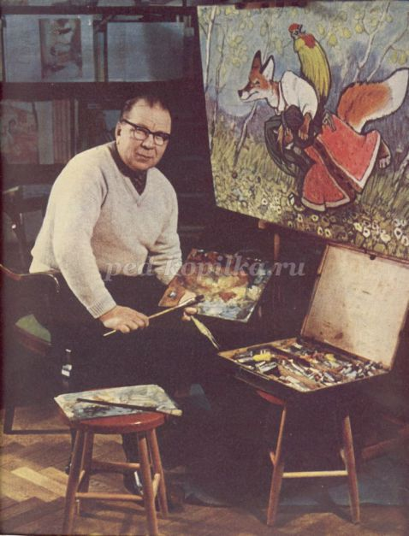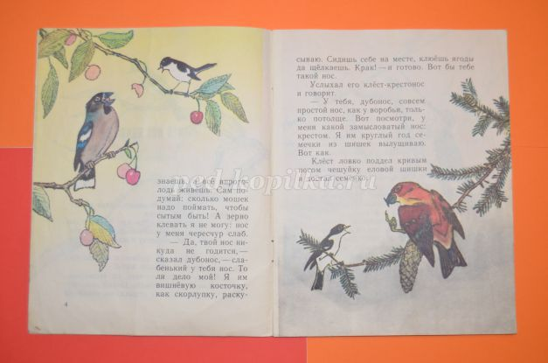
Вот клест, он показывает лапкой на свой нос. Нос у него кривой.
Ребенок: А как называют эту птицу?
Воспитатель: Бекас – долгонос! Нос у него длинный, «как карандаш»!
Вот еще две птицы – у них носы тонкие как шило!
Ребенок: А это – уточка!
Воспитатель: Не просто уточка, а широконос, так ее назвал автор.
Ребенок: Нос широкий?
Воспитатель: Да!
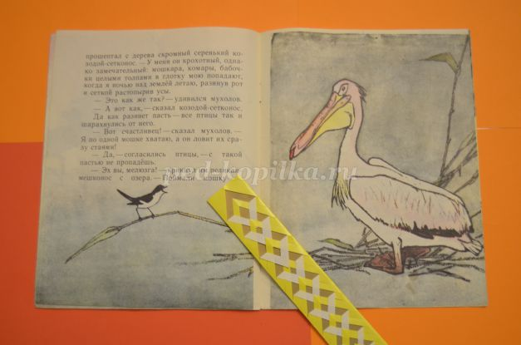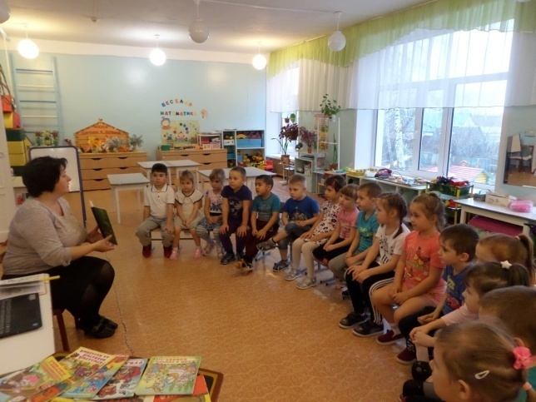
У всех птиц разные носы, и каждой из них нужен именно такой! Пеликану, чтобы рыбу ловить и в « мешок» откладывать, а дятлу…
Ребенок: Чтобы деревья лечить!
Воспитатель: Верно, и дупло выдалбливать – жилье делать «для себя и для других птиц».
Воспитатель: Иллюстрируя эту книгу о птицах, художник решил показать нам их беседы – видно, что птицы общаются.
(Размышления детей).
Воспитатель предлагает двоим детям разобрать иллюстрации, лежащие на столе. (Все дети встают со своих мест, продолжают заниматься стоя).
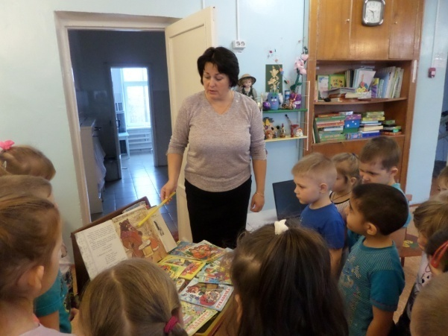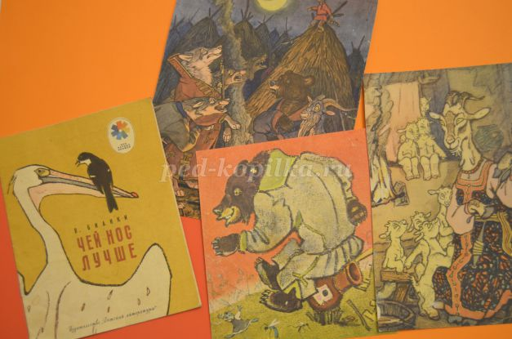
Это иллюстрации Е. М. Рачева.
Рисунок крупный, животные одеты в одежду людей. Это помогает раскрыть образ -
Лиса – барыня,
Волк – боярин,
Заяц - мужичок,
Колобок – озорной мальчишка!
Дети, приобщившись к разговору, высказывают свои впечатления.
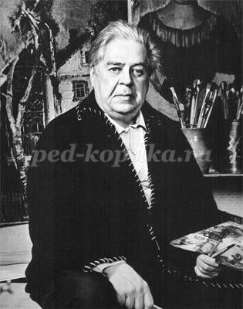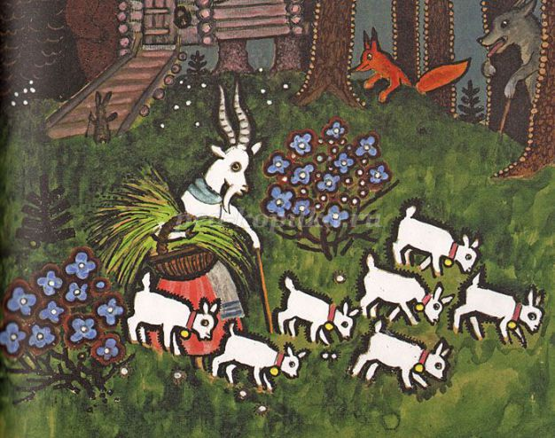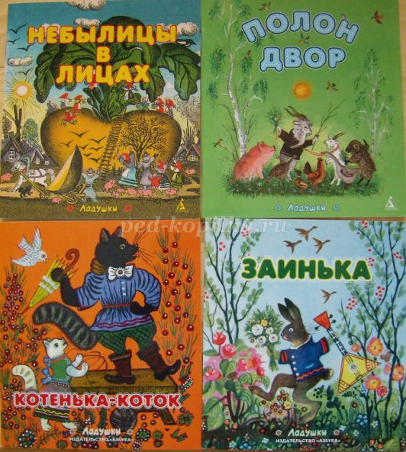
Воспитатель: Рассматривая книги, иллюстрированные художником Ю.А.Васнецовым (Портрет художника), отмечаем, что в них животные нарисованы мельче, и хоть на зайке, на петушке тоже надеты предметы одежды. Чаще всего, одежда не полностью покрывает всего персонажа - на козе - только юбка, на зайке – курточка.
Деревья, трава, кустики украшены художником мелкими цветами, белыми точками – «оживкой».
И одного и другого художника называют художниками - иллюстраторами.
Иллюстрация – рисунок в книге (дети повторяют слова).
Воспитатель: Дети, книга – это всегда интересно, загадочно. Она открывает нам много нового.
Пока мы еще не умеем читать.
Ребенок: Только рассматриваем книги.
Воспитатель: И по размеру букв, и по иллюстрациям понимаем, что в них – сказка, или рассказ, о чем эта книга.
Физкультминутка:
Сказка ходит, сказка бродит (ходьба на месте)
Сказка нас сама находит. ( обнимаем себя обеим руками)
Сказка нам велит бежать (имитируем бег на месте)
Прямо в теплую кровать. (руки складываем под щеку)
Сказка нам приводит сон, («плаваем во сне», закрыв глаза)
Пусть красивым будет он! (встаем прямо, руки в стороны, вверх).
Воспитатель: Сегодня я познакомлю вас с еще одним интересным явлением.
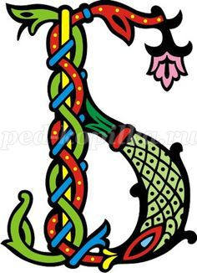
Посмотрите, первая буква в тексте очень большая и красивая!
Она выделяется среди остальных. Называется она – буквица. Звучит как «царица».
Она первая буква в сказке, хочется всегда сразу начать читать.
Что-то новое, загадочное ждет нас в этой сказке! (Читаем отрывок).
Воспитатель: Поиграем в игру: «Сказки начинаются…»
Кто вспомнит, как начинаются сказки, - получит лист с контуром большой буквы.
Дети: Один за другим:
-В некотором царстве…
-Однажды,
-Давным – давно…
-Было это, когда…
-За высокими горами…
-Пошел как-то старик…
-Это сейчас так…
Раздаем детям листы с контуром буквы.
Детям предлагается разукрасить красивую буквицу, используя карандаши, фломастеры.
(Музыкальный фон).

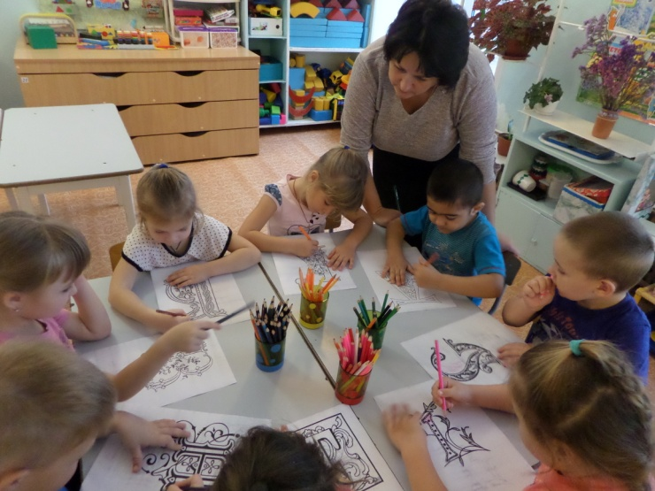 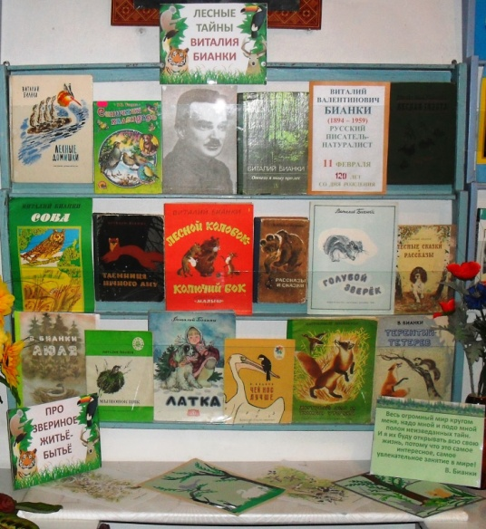
В заключении, изготовленные детьми буквицы размешаем на доске.
Воспитатель: Дети, многие люди могут читать по - очереди одну и ту же книгу. Чтобы она не растрепалась, чтобы листочки ее оставались как можно дольше ровными, книгу надо беречь.
Читая, и останавливаясь в середине, надо пользоваться…
Дети: Закладкой!
Дети дарят гостям закладки, ранее изготовленные своими руками.
Звучит мелодия, все рассматривают книги в книжном уголке.

